Historien om Thordis Thomassen
(f. Grindalen 19.06-1924)
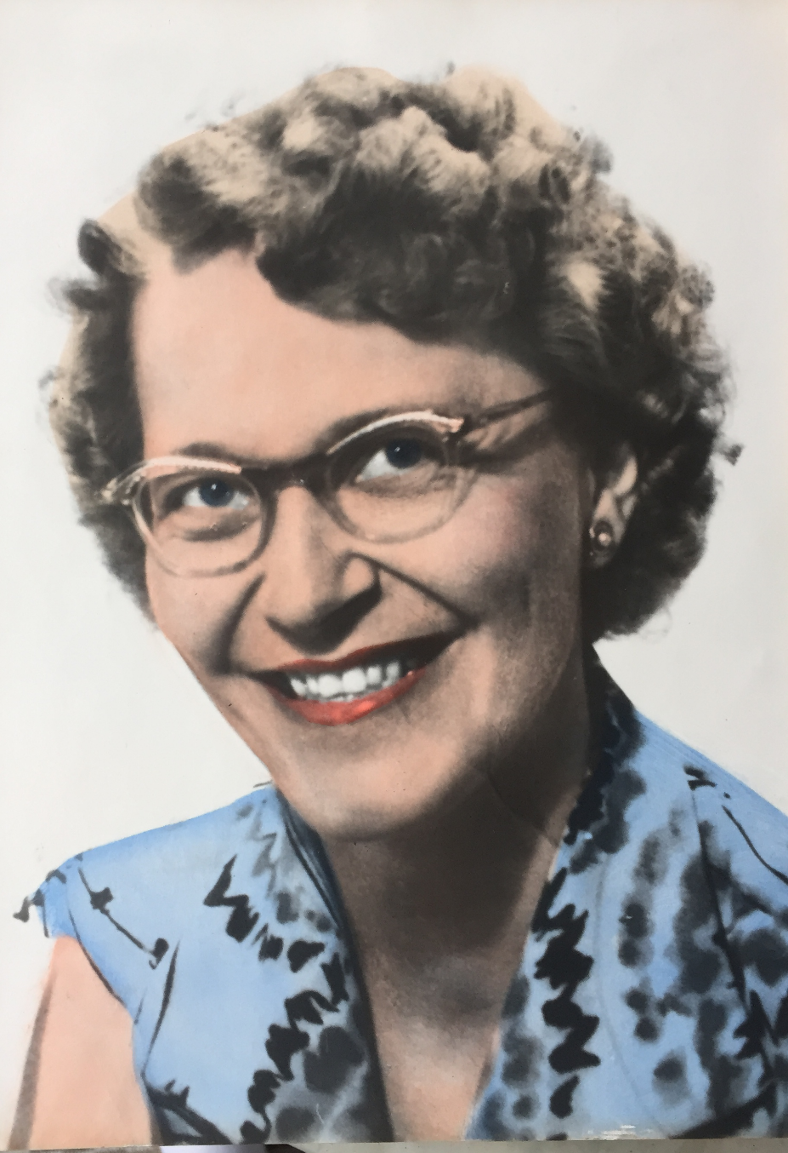
«Min Familie» oppgaven min har jeg valgt å basere på grandtanta mi, Thordis Thomassen, altså min fars tante. Jeg velger å begrunne valget mitt med at grandtanta mi er en veldig grei og omtenksom dame, som i tillegg har levd et langt liv og opplevd mye. Per i dag så er hun det eldste familiemedlemmet i familien min. Hun er primærkilden i denne teksten.
I denne oppgaven skal jeg ta for meg hele livshistorien til grandtanta mi, helt fra oppveksten på 1920-tallet, krigsårene, etterkrigsårene og hvordan ting er den dag i dag. Hovedfokuset kommer til å ligge på livet i Notodden under krigen og utfordringene okkupasjonen fra Tyskland brakte med seg, spesielt for en i ungdomsårene.
hj
Innholdsfortegnelse
Forside 1
Innholdsfortegnelse 2
Livshitorien 3-4
Skolegangen 4-5
Tyskerne kommer til Notodden 6
Krigens følger 7

Slutten på skolegang og veien inn i arbeidslivet 7-8
Tyskland kapitulerer 9
Årene etter krigen 9-10
Konklusjon 10
Kilder 11
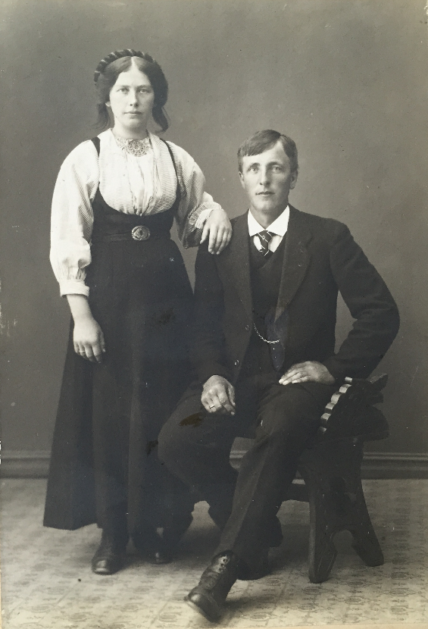
Livshistorien
Den 19. Juni 1924 ble Thordis født, i Tinnesgata 17 på Notodden. Yngst i en søskenflokk på tre, bodde Thordis sammen med foreldrene Mari og Olav Grindalen og søsknene Magnhild og Erling, min bestefar, i Tinnesgata i fem år før familien flyttet til Skolegata 5 i 1929.
Skolegata 5 var et 3-etasjers hus med seks leiligheter, to i hver etasje. Brannvesenet hadde også tilholdssted i Skolegata 5.
Leilighetene bestod av to rom og et kjøkken, og det kan jo tenkes at det var knapt med plass for en familie på fem, i forhold til nåtidens standard. Leilighetene var til for kommuneansatte i Notodden, og ettersom faren Olav hadde jobb som anleggsarbeider i kommunen, fikk familien tilgang til disse leilighetene. Faren Olav kjørte også lastebil for kommunen.
Foreldrene Mari og Olav Grindalen
avbildet rundt 1917
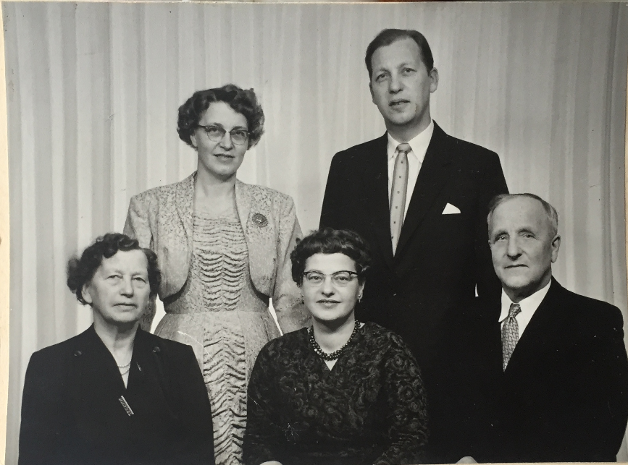
På denne tiden hadde Notoddensamfunnet en opptur. Tidligere på 1900-tallet hadde byen fått mange nye arbeidsplasser på grunn av Hydro. Fra 1900 til utover 1920-tallet økte befolkningen i Notodden fra knappe 900 innbyggere til ca. 6500. Det var da på grunn av vannkraft og industriutbyggingen i byen at innbyggertallet økte såpass raskt.
Denne økningen illustrerer starten på Notodden som en by og ikke lenger et tettsted.
Moren Mari var hjemmeværende, så før barna begynte på skolen var det hun som tok seg av dem mens faren Olav var på jobb.
Skolegangen
I tiden før Thordis begynte på skolen brukte hun dagene til å leke med andre barn i områdene rundt Skolegata. Det var sjelden en kjedelig dag, og som oftest var det noe morsomt å finne på.
I august 1931 begynte Thordis på Rådhusplassen barneskole i nærheten av Skolegata, noe som gjorde at hun hadde veldig kort skolevei. Hun likte seg veldig godt på skolen, fulgte ivrig med i alle fag og gledet seg ofte til å gå på skolen. Spesielt godt likte hun når skolen arrangerte gåturer til forskjellige steder rundt om i kommunen, blant annet til Tinnegrend stasjon og Tinnemyra. Da fikk elevene ha med seg leker og fikk spise god mat og drikke brus. Det var tre trinn på denne barneskolen, og ganske mange elever. Det er vanskelig å huske akkurat hvor mange som gikk på skolen, men jeg regner med at det var rundt 150 elever, sier Thordis noe usikker.
Etter en vellykket periode på barneskolen, ble hun i 1934 flyttet opp til folkeskolen i Storgata, en skole som også var veldig nærme hjemmet hennes i Skolegata. Her fikk hun nye lærere, noe som hun husker tilbake på som litt skummelt. Tidligere hadde hun bare hatt kvinnelige lærere, men på skolen i Storgata fikk hun en mannlig kontaktlærer. Heldigvis tok det ikke lang tid før læreren falt i smak, og også på folkeskolen hadde Thordis det veldig bra.
På folkeskolen fikk hun mange nye fag, men det ble tatt godt imot, ettersom hun var ivrig etter å lære seg nye ting. Thordis var også blant de første i landet som fikk engelskundervisning på skolen, også dette faget likte Thordis veldig godt.
Engelsken kom inn i skolesystemet rundt 1936, og Thordis dro veldig nytte av å få lære engelsk i ung alder, hun fikk brukt det mye senere i livet.
Hun gikk ut av folkeskolen i 1938, og samme år, neste semester, begynte hun på middelskolen som var i samme bygg som folkeskolen. Det var noe uvanlig at jenter begynte på middelskolen, men Thordis kan huske at det var en del jenter som gikk samtidig som hun gikk der. Tidligere hadde også søsteren Magnhild gått på middelskolen, men forskjellen på Magnhilds og Thordis’ tid på middelskolen var at Magnhild måtte betale en avgift for skolegangen, noe Thordis slapp.
På dette tidspunktet vet vi jo nå i ettertid at det ikke er lenge igjen til krigen bryter ut, men når jeg spør Thordis om hun var klar over farene som var like rundt hjørnet, så svarer hun at hun hadde en viss forståelse av hva som skjedde i andre deler av Europa, men hun var ikke klar over hvor seriøst det var på denne tiden i slutten av 30-årene. Dermed fortsatte skolegangen slik som vanlig, og Thordis fortsatte å jobbe flittig med skolearbeid på middelskolen. Da hun startet på 2. året på middelskolen i 1939, i en alder av 15 år, gjenstod det bare en snau måned til 2. verdenskrig brøyt ut. Nyhetssendingene på radioen hjemme i Skolegata var full av informasjon om Tysklands okkupasjon av Polen, og nyheten om at en ny krig var i gang. De aller fleste her på Notodden var veldig sjokkert over hva som hadde skjedd, men allikevel så husker Thordis at man ikke trodde det kom til å skje noe her i Norge. I og med at hun bodde veldig nærme skolen, og at skolen ikke hadde noen radio på denne tiden, så var det ved flere anledninger at læreren ba Thordis om å løpe hjem for å høre hva som ble sagt på radioen, og senere rapportere tilbake til klassen om hvordan ting lå an.
Også den 9. april 1940 var Thordis på skolen, og også denne dagen ble hun bedt av læreren om å løpe hjem for å sjekke ut hva som ble sagt på radioen. Det var da skrekknyheten kom, på denne dagen hadde tyskerne kommet hit til Norge, og dette kom som et sjokk på mange,
og når Thordis returnerte med det hun hadde hørt, så var det som om ingen ville tro det de hørte, de var rett og slett helt sjokkert, sier hun.
Hele Familien. Fra venstre:
Mari, Thordis, Magnhild, Erling, Olav
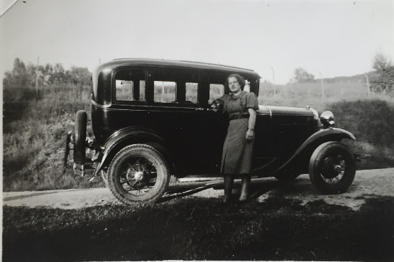
Den tyske okkupasjonen av Norge ble gjennomført med mindre voldsbruk enn en del andre steder, særlig i Øst-Europa. At Norge relativt sett slapp billigere unna, endrer imidlertid ikke på det faktum at landet fra 1940 til 1945 var underlagt et brutalt diktatur tuftet på nasjonalsosialistisk ideologi og styrt etter nazistiske prinsipper.
Landet ble underordnet tysk rett, og det var Josef Terboven, en tysk «reichskommissar» som hadde makten her, og hvis det var noe som ikke stemte med hvordan tyskerne ville ha det, så kunne Terboven endre på regler og slikt for å gjøre det mer som i Tyskland.
Tyskerne kommer til Notodden
Det tok ikke lang tid før tyskerne også var kommet til Notodden, og selv om hun ikke klarer å huske datoen, så er denne hendelsen noe Thordis husker veldig godt. Hele familien var plassert rundt et takvindu i Skolegata 5, og ble tilskuere til tyskerne sin innmarsj i byen, marsjerende ned Storgata, forbi lærerskolen og Arnold Andersen mens de sang høyt på tysk og så veldig fornøyde ut med seg selv.
Tyskerne tok over lærerskolen i toppen av Storgata, og brukte det som tilholdssted på Notodden gjennom hele oppholdet her i byen. Derfra sendte de patruljer rundt om i byen, så det var alltid soldater å se om man var i sentrum, sier Thordis. Siden hun bodde i Skolegata, like ved lærerskolen, så hadde hun god oversikt over hva som foregikk.
Noe av det første de tyske soldatene gjorde var å samle inn biler, radioer og geværer rundt om i byen. Familien til Thordis hadde akkurat skaffet seg sin første bil, en helt ny Ford, og det ble et ganske stort pengetap da denne bilen ble tatt fra familien, uten at de fikk noen form for erstatning.
Dette ble samlet inn slik at man ikke skulle ha noen mulighet til å gjøre opprør. Uten geværer og biler ville det være vanskelig for de sivile å lage problemer for tyskerne, så derfor var det viktig for tyskerne å få samlet det inn så fort som mulig.
Radioer samlet de inn for å unngå at folk skulle holde seg oppdatert og orientert på hvordan situasjonen var rundt om i verden. Mange valgte allikevel å gjemme unna illegale radioer under krigen for å holde seg litt oppdatert. Blant annet i hjemmet til bestemora mi hadde de en illegal radio. Det kunne få seriøse konsekvenser om det ble oppdaget at man hadde en radio, man risikerte å bli arrestert og bli sendt vekk.
Følger av krigen
Den nye Forden avbildet sammen med søsteren Magnhild.
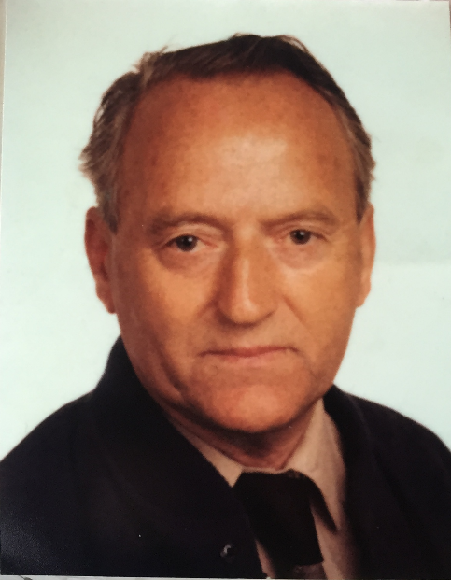
Krigen førte til sviktende mattilførsel også her på Notodden, noe som gjorde at man måtte ha rasjoneringskort for å kunne skaffe seg matvarer.
Rasjoneringskort ble delt ut til alle familiene i byen, og uten disse kortene kunne man ikke skaffe mat og andre viktige varer til familien. Kvaliteten på varene man fikk var veldig dårlig i forhold til slik det hadde vært før krigen, men allikevel var det en kamp om varene, fordi det var så lite utvalg. Spesielt husker Thordis at de manglet smør og sukker, og at de fikk utdelt så dårlig hvetemel at hjemmelagde brød ble helt uspiselige.
Det ble til at folk fant på mange måter å skaffe seg mat på, blant annet satte man poteter og gulrøtter der man kunne finne ledig jord, noen skaffet seg griser for å få nok kjøtt, mens andre tok med seg verdisaker ut til avsidesliggende gårder for å bytte til seg matvarer.
Slutten på skolegang og veien inn i arbeidslivet
Selv om mye forandret seg, så fortsatte Thordis skolegangen ved middelskolen, og gikk sisteåret sitt i 1941. Det hun husker best fra dette skoleåret var da de fleste lærerne hennes ble sendt vekk fra Notodden i en periode, de ble fraktet til Nord-Norge. Dette skapte stor oppstandelse, men lærerne ble senere sendt tilbake.
Nasjonal Samling (NS) ville ha kontrollen over norsk skole. Lærerne var de som hadde mest innflytelse på barn og unges kulturliv og hvis de kunne få den nye ideologien inn i skolen var mye vunnet. Det skulle vise seg å bli en veldig vanskelig oppgave. Høsten 1940 sendte Kirkedepartementet ut en rundskriv til alle landets skoler der det sto at de skulle jobbe aktivt for at de unge skulle forstå den nye tid. Men motstandsbevegelsen fikk kjennskap til rundskrivet før det ble sendt ut og fikk tid til å sette i gang en motaksjon. Ca. 12000 av 14000 lærere i Norge protesterte åpenlyst. Det ble truet med oppsigelser fra NS sin side, men disse truslene gjorde ikke slutt på protestene.
Protestene fikk til slutt alvorlige konsekvenser for lærerne. Noen steder ble lærerne innkalt til arbeidstjeneste og måtte arbeide på tyske militæranlegg, hvor det var svært vanskelige forhold. Noen lærere ble også senere sendt til konsentrasjonsleirer.
I 1942 hadde Thordis et friår, før hun begynte på handelsskolen i 1943, og senere det året begynte hun sin første jobb, på Samvirkelaget. Det var i 1943 at matmangelen var på sitt verste, og i dette året var Thordis med på en rekke byttehandler med Nord-Norge. Med hjelp av togtransport sendte de tønner med frukt og grønt fra samvirkelaget på Notodden opp til Nord-Norge og fikk tørrfisk i retur. Hun kan huske at smaken var forferdelig, men allikevel ble tørrfisken veldig populær blant Notoddenfolket, og det ble lange køer for å få skaffet seg tørrfisk.
For å få en liten oversikt over hvilke forandringer okkupasjonen brakte med seg i hverdagslivet til en ungdom, så spurte jeg Thordis om hun kunne huske hva som gjorde de største forskjellene.
Hun svarte at hverdagslige aktiviteter som de vanligvis hadde bedrevet dagene med, ikke lenger var det samme. De kunne ikke lenger gå på kino, ettersom tyskerne hadde tatt over der, og det bare var Nazipropaganda som ble vist. Det kom også regler som forbød at man sto sammen i store grupper, som også var med på å ødelegge for det sosiale.
Det hun husker tilbake til som noe av det tristeste, var hvordan de dagene man vanligvis feiret med hygge og glede bare måtte glemmes. De fikk ikke lov til å feire 1. mai og 17. mai. Det var heller ikke lov til å flagge på disse dagene, så sosiale feiringer som kunne hjulpet til med å holde folket sammen i en tung periode, ble helt forbudt.
Dette forbudet var noe som kom rett etter okkupasjonen, etter regler fra okkupasjonsmakten, med hensikt om å ødelegge nasjonalfølelsen i landet.
Thordis nevner også at det kunne være trøblete å kommunisere med folk man ikke kjente så godt på denne tiden, ettersom mange kunne være på lag med tyskerne, og det skjedde faktisk ved enkelte anledninger at noen som prøvde å stille i stand opprør ble sladret på.
Thordis husker tilbake til to bekjente som ble skutt i Lisleherad, mens de var under opplæring for å kunne slå tilbake mot tyskerne. En av de to bekjente bodde til og med i samme gate som Thordis, så hendelser som dette var trist å ta til seg, men hun var bestemt på at man måtte komme seg videre, ellers ble det enda verre å takle.
Mens Thordis jobbet på Samvirkelaget tok hun på seg en risikabel oppgave, sjefen hennes ga henne den ulovlige avisen «Fronten», og den måtte hun levere til en rektor Liene.
Dette var jo strengt ulovlig, og det kunne fått store konsekvenser om hun ble oppdaget.
Hun løste oppgaven ved å gjemme avisen under sålen på skoen sin, og husker tilbake til nervøse øyeblikk da hun passerte mengdene med tyske vakter utenfor lærerskolen i Storgata. Heldigvis ble hun ikke stoppet av tyskerne, og fikk levert avisen til rektoren.
Trolig kom den aller første illegale avisen ut i Bergen i 1940. For det meste innehold de tidlige avisene dikt og appeller som gjorde seg dårlig i det tyske diktaturet. De første distributørene trykket opp flygeblader som de leverte i postkassene til tilfeldige mennesker. Det meste illegale arbeidet begynte som amatørmessig og uorganisert arbeid. Det samme gjaldt for de illegale avisene.
En kjent hendelse som Thordis også har en liten tilknytning til, er tragedien som foregikk 20. februar 1944, da jernbanefergen DF Hydro ble senket av norske sabotører, og 18 av 47 passasjerer omkom. Mange av de omkomne var Notodden-folk som Thordis kjente til, og hun var også bekjent med noen som overlevde ulykken.
Denne hendelsen var veldig trist å ta til seg for Thordis og for andre i Notodden , og det er vanskelig å skjønne hvor mye vondt en helt vanlig innbygger måtte gå gjennom under krigen.
Tyskerne kapitulerer
I løpet av det siste halvåret før krigen var over, ble det mer og mer klart at tyskerne slet, og at det bare var et tidsspørsmål før de måtte gi opp hele krigen.
Notodden, og hele resten av Norge, ble fylt med mer og mer optimisme, man var klare for en ny tid, og for å få slutt på denne vonde krigen en gang for alle.
Det gikk rykter om Tysklands tap av slag på alle fronter, og da nyheten om Hitlers død kom til Notodden, skjønte man at det ikke var lenge igjen av krigen.
Den 8. mai 1945 kapitulerer Tyskland, og krigen er så godt som over, det eneste som gjenstår på denne tiden, er krigen USA fører mot Japan.
Notoddens gater var fylt av glede og jubel, folk var ute i gatene hele natten i mange dager fremover, det var festing hver kveld etter arbeidstid, sier Thordis. Det var fortsatt mangel på varer, og rasjoneringskort var fremdeles i bruk, noe som kom til å fortsette i mange år etter krigen også, men allikevel var stemningen på topp da freden endelig kom.
Tyskernes restriksjoner rundt om i landet ble brutt opp, og 17. maifeiringen 1945 var den beste feiringen av nasjonaldagen Thordis noen gang har vært med på. Det var det største 17. maitoget hun noen gang hadde sett, og det passet veldig godt at Norge fikk freden før 17. mai, slik at feiringen ble såpass spesiell som den ble.
Jeg prøver å se for meg hvordan jeg ville ha taklet en slik situasjon som Thordis gikk gjennom. Men det er veldig vanskelig å forestille seg, nesten umulig.
Etter å ha vokst opp i frihet slik som jeg har til nå, for så å bli okkupert av et annet land virker veldig uvirkelig. Men akkurat slik var det for Thordis. Hun hadde levd hele livet sitt i frihet frem til tyskerne invaderte landet. Etter å ha hørt historiene hennes så ser jeg på henne som en veldig modig person, og hun fortjener respekt over måten hun handlet på ved å ta sjanser med levering av illegale aviser. Om jeg skal være helt ærlig, så tror jeg ikke at jeg hadde gjort det samme om jeg var i Thordis’ situasjon, hun var veldig modig.
Årene etter krigen
Det ble lykkeligere tider etter at krigen tok slutt, rasjoneringen på varer opphørte mer og mer, og folk flest fikk generelt bedre råd i etterkrigsårene.
For Thordis var denne tiden også en lykkelig periode, familien kunne igjen skaffe seg en bil og radio, noe som var et savn under krigsårene.
Det at man ikke lenger måtte søke for å kunne reise rundt om i landet var noe som hjalp særlig på frihetsfølelsen.
Krigens slutt førte også til at Thordis ble ansatt som kontordame i kommunen, ved rådmannkontoret. Denne jobben beholdt hun helt til hun pensjonerte seg 1987, altså over 42 år som kommuneansatt i Notodden.
I løpet av disse 42 årene var det også mye som skjedde i livet til Thordis. Både søsteren Magnhild og broren Erling fikk barn i slutten av 1940-årene og i løpet av 1950-årene, noe som førte til at hun fikk rollen som tante, en rolle hun likte veldig godt.
Thordis hadde aldri egne barn, så da var det spesielt stas for henne å bli tante, og den gode kontakten med nevøene sine har hun fortsatt i dag.
Hun giftet seg i 1958, med Einar Thomassen, som hun hadde kjent godt helt siden hun var liten. De flyttet i 1963 opp til Tinnejordet i Tinnebyen, samtidig som broren Erling og kona Reidun (mine besteforeldre). Begge familiene hadde bygget hus på dette nye boligområdet, og flyttet da inn som naboer.
I årene fremover brukte Thordis og Einar mye tid på bilturer rundt om i landet, og når 70-tallet kom, så ble charterturer noe de benyttet seg hyppig av, noe som også var veldig populært blant mange andre i Norge på denne tiden. Denne tiden var en relativt rolig periode i livet til Thordis. Hun var i full jobb på rådmannkontoret, men tok allikevel livet med ro. Reisingen til sydligere destinasjoner var en interesse som varte i nærmere 20 år, men på midten av 1990-tallet mistet de mer og mer reiselysten ettersom de ble eldre.
En annen hobby i løpet av pensjonisttilværelsen var å gå tå skiturer, ofte ved hytta på Meheia bare en 20 minutters kjøretur unna Notodden.
Etter hvert som Thordis og Einar ble eldre så ble det mer og mer jobb å ta seg av et relativt stort hus på Tinnejordet, noe som resulterte i at de flyttet til Storgata 82 i 1999.
Her bodde de sammen frem til 2009, helt til Einar sovnet inn.
Thordis bor fremdeles i Storgata 82, og klarer seg helt fint på egenhånd i en alder av 90 år. Hun har interesser i å bake, og liker å gå turer rundt om i byen.
Selv møter jeg Thordis regelmessig, og jeg liker veldig godt å snakke med henne. Hun er en veldig hyggelig dame og veldig sprek for alderen.
Å intervjue Thordis var veldig morsomt, fordi hun liker å fortelle historier fra livet sitt, og selv synes jeg det er interessant å høre på. Så denne oppgaven var veldig interessant å jobbe med.
Konklusjon
Konklusjonen min skal knyttes til problemstillinga i fortellingen min, og den gikk ut på vanskelighetene okkupasjonen førte med seg for en ungdom.
Jeg har lært at vanskelighetene var mange, og at man alltid måtte være forsiktig for å unngå trøbbel. Det var mange utfordringer å ta for seg for en ungdom, fordi krigstilstandene var noe helt annerledes enn hva man tidligere hadde opplevd i livet.
Jeg synes Thordis tok imot utfordringene på en bra måte, og lot det ikke ødelegge skolegangen hennes eller veien inn i arbeidslivet. Hun sto på og kom seg gjennom de harde årene med hodet hevet!
Ektemannen Einar Thomassen
Skrevet av Mathias G. Eide, 2015.

Kildeliste:
Det 20.århundre "Historien i bilder», Simon Adams, Damm & søn AS forlag.
Norge Vårt Land, Fridtjov Isachsen, Fortellinger om Telemark, 1950.
Primærkilde: Thordis Thomassen, fortelling om livet.
Norges Krig (bind 1,2 & 3), Sverre Steen, Gyldendal Norsk Forlag, 1947.
https://snl.no/Notodden
http://no.wikipedia.org/wiki/Norge_under_andre_verdenskrig
http://www.propaganda.net/skoleside/?stil=1928
http://no.wikipedia.org/wiki/Illegale_aviser

(Store Norske Leksikon, 2015)
(Wikipedia, 2015)
(Propaganda.net, 2007)
(Wikipedia, Wikipedia, 2015)

